1 Принципы объектно-ориентированного программирования и
платформа Microsoft .Net Framework.

Задание 1. С начала суток прошло n секунд. Сколько полных часов
прошло с начала суток;

Листинг программы:
using System;
class Program
{
static void Main()
{
int n;
Console.Write("введите количество секунд: ");
n = Convert.ToInt32(Console.ReadLine());
int hours = n / 3600;
Console.WriteLine("полных часов прошло: " + hours);
}
}

Таблица 1.1 – Входные и выходные данные
Входные данные | Выходные данные
14000 | 3

Анализ результатов:


Рисунок 1.1 – Результат работы программы
Задание 2. Проверить истинность высказывания: Среди трех данных
целых чисел есть хотя бы одна пара совпадающих.
Листинг программы:

using System;
class Program
{

static void Main()
{
int a, b, c;
Console.Write("введите первое число: ");
a = Convert.ToInt32(Console.ReadLine());
Console.Write("введите второе число: ");
b = Convert.ToInt32(Console.ReadLine());
Console.Write("введите третье число: ");
c = Convert.ToInt32(Console.ReadLine());
if (a == b || a == c || b == c)
Console.WriteLine("истина");
else
Console.WriteLine("ложь");
}
}

Таблица 1.2 – Входные и выходные данныечя
Входные данные | Выходные данные
123,456,123 | истина

Анализ результатов:
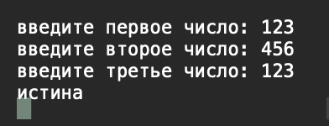
Рисунок 1.2 – Результат работы программы

